新庄市教育委員会「探究型学習実践研究指定校」・山形県教育委員会「探究型学習推進協力校」

講師：佐藤 学 先生
学習院大学文学部教授
東京大学名誉教授 教育学博士
日本学術会議第一部部長
日本教育学会会長（2004-2009年）
全米教育アカデミー（ＮＡＥ）会員
アメリカ教育学会（ＡＥＲＡ）名誉会員
－ 日 程 －
平成２８年１０月５日（水）
◆ 3校時・4校時、佐藤学先生に、普段の授業風景を参観して頂きます。一緒の参観のご希望があれば事前にお知らせ下さい。
◆ 12:50~13:20 一般参会者受付
◆ 13:25~14:15 公開授業（５校時目）
２年Ａ組 社会 中嶋 恭平 教諭
３年Ｃ組 英語 佐藤 詩穂 教諭
◆ 14:50~15:40 事後研究会
※学年（授業別）の２分科会になります。
◆ 15:50~16:00 開会行事
○ 新庄市教育委員会挨拶
○ 学校長挨拶
◆ 16:00~17:00 佐藤学先生による講演

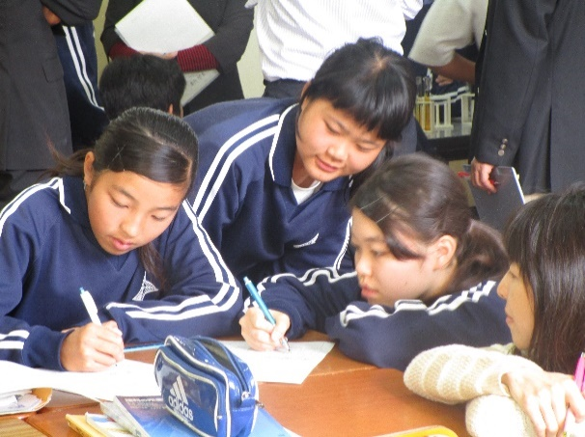

参加申込方法
別紙【参加申込書】に、必要事項をご記入の上、ＦＡＸ又はE-mailで送信下さい。

参加者150名程度の研究会を予定しております。150名を超える場合はやむを得ず参加申し込みをお断りする場合があります。
※送信先はこちら・・・

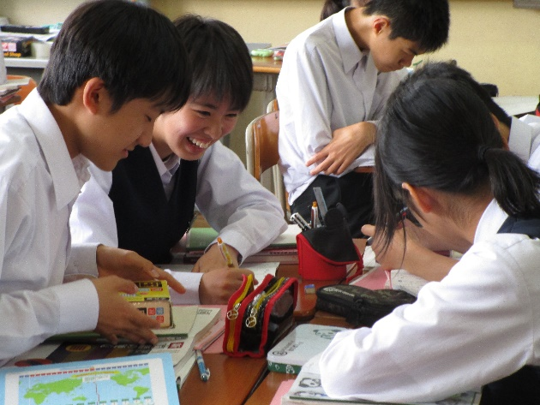

問合せ先 ： 新庄市立新庄中学校 教頭 小関 明
Tel 0233-22-1555 Fax 0233-22-1556 E-mail sinjo@city.shinjo.ed.jp

新庄市立新庄中学校 自主公開授業研究会【参加申込書】

送信先 | 新庄市立新庄中学校 教頭 小関 明 宛  ＦＡＸ ０２３３－２２－１５５６
送信者 | 学 校 名
 | 氏名（職名） | （ ）

＊下記を参考に、ご記入下さい。
・希望分科会については、どちらか希望する方を○で囲んで下さい。
・自家用車でご来校の方は、○印をつけて下さい。
・欄が不足の場合は、お手数ですがコピーをお願いします。

№ | 参加者氏名 | 職 名 | 参加分科会 | 自家用車 | 備 考
１ |  |  | ２学年(社会)・３学年(英語)
２ |  |  | ２学年(社会)・３学年(英語)
３ |  |  | ２学年(社会)・３学年(英語)
４ |  |  | ２学年(社会)・３学年(英語)
５ |  |  | ２学年(社会)・３学年(英語)
６ |  |  | ２学年(社会)・３学年(英語)
７ |  |  | ２学年(社会)・３学年(英語)
８ |  |  | ２学年(社会)・３学年(英語)
９ |  |  | ２学年(社会)・３学年(英語)
10 |  |  | ２学年(社会)・３学年(英語)

参加者合計 | 名 | 自家用車台数 | 台

